電通二乙微處理器實驗 實驗結報

實驗名稱 | Lab02-跑馬燈
組別 | 24 | 組員 | 郭芷吟

- 實驗目的
Arduino UNO D1 – D8 分別接到 LED，實作跑馬燈展示。

- 實驗步驟
LED 向左及向右執行花色展示。
執行自定花色展示:所有LED亮滅兩次 -> 左移八次 -> 所有LED亮滅兩次 ->
右移八次。

- 程式碼
// Lab02_1
// 使用for迴圈的跑馬燈程式
//
// 每個 LED 正極接到 Pin 0 - 7, 負極接地
const byte startPin = 1;
const byte endPin = 8;
void setup() {
// 將每個 Pin 設定成輸出
for (byte i = startPin; i<= endPin; i++) {
pinMode(i, OUTPUT);
}
}
void loop()
{
byte i;
byte lightPin = startPin;
// 所有 LED OFF
for (i=startPin; i<= endPin; i++) {
digitalWrite(i,LOW);
}
// 設定要點亮的 LED 位置
// 如果點亮的腳位編號小於結束腳位,
則腳位編號+1
// 否則從頭開始
if (lightPin < endPin) {
lightPin ++;
} else {
lightPin = startPin;
}
// 點亮 LED
digitalWrite(lightPin, HIGH);
delay (100);
}

- 實驗結果及分析
LED 向左及向右執行花色展示

- 心得討論
我覺得這次的很難，到下課才做完CHECK POINT 1

- 修正電路圖
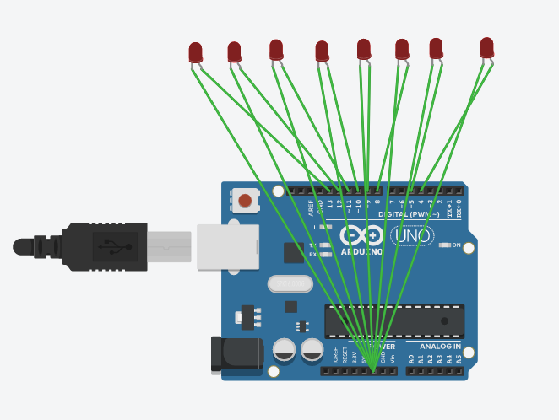
- 修正程式碼
byte LED[]={4,5,8,9,10,11,12,13},x=0;

void setup()
{
for (byte i = 0; i<= 7; i++)
{
pinMode(LED[i], OUTPUT);
}
}

void loop()
{
byte i;
for(i=0;i<=7;i++)
{
digitalWrite(LED[i],LOW);
}
digitalWrite(LED[x++],HIGH);
delay(200);

if (x==8)
{
x-=1;
while(x!=0)
{
for(i=0;i<=8;i++)
{
digitalWrite(LED[i],LOW);
}
digitalWrite(LED[x--],HIGH);
delay(200);
}
}
}

